ΑΝΑΣΚΟΠΗΣΗ- ΔΡΑΣΤΗΡΙΟΤΗΤΕΣ ΤΟΥ ΠΑΝΕΛΛΗΝΙΟΥ ΣΥΛΛΟΓΟΥ ΕΦΟΔΙΑΣΤΩΝ
ΠΛΟΙΩΝ & ΕΞΑΓΩΓΕΩΝ
ΚΑΤΑ ΤΟΥΣ ΜΗΝΕΣ ΙΑΝΟΥΑΡΙΟ – ΦΕΒΡΟΥΑΡΙΟ 2026

Έπειτα από τις αρχαιρεσίες που πραγματοποιήθηκαν στις 04/02/26, συγκροτήθηκε σε σώμα στις 09/02/26 το νέο Διοικητικό Συμβούλιο του ΠΣΕΠΕ για την περίοδο 2026-2029.
Το νέο Διοικητικό Συμβούλιο έχει ως ακολούθως:
- Πρόεδρος: Μαυρίκος Νικόλαος του Γεωργίου-Παναγιώτη
- Α΄Αντιπρόεδρος: Παπαχαστάς Χριστόφορος του Μιχαήλ
- Β΄Αντιπρόεδρος: Νομικός Μιχαλάκης του Σπυρίδωνος
- Γενικός Γραμματέας: Δεγρέας Παναγιώτης του Ηλία
- Ταμίας: Περπεροπούλου – Ρεπούσκου Μαρία του Χρήστου

Σύμβουλοι:
- Γεωργούλης Ευάγγελος του Εμμανουήλ
- Καφούρος Εμμανουήλ του Νικολάου
- Πανούσου – Κωνσταντέλου Νίκη του Ιωάννου
- Πανουτσόπουλος Μερκούριος του Δημητρίου

- ΕΝΗΜΕΡΩΣΗ ΓΙΑ ΣΥΜΜΕΤΟΧΗ ΚΑΙ ΟΜΙΛΙΑ ΤΟΥ ΠΡΟΕΔΡΟΥ:

  - Την 7/1/26 στο μνημόνιο συνεργασίας μεταξύ του ΕΒΕΠ και του προξενείου της Κένυας.

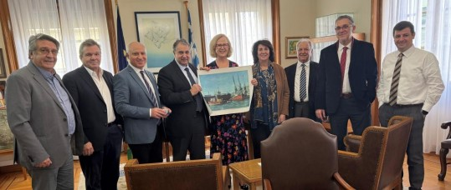

  - Την 8/1/26 στο 18th Shipping Congress στο Πολεμικό Μουσείο στο session 3: Innovations in On-Board Logistics του 18th Shipping Congress Optimising Maritime Supply Chains: Suppliers, Purchasers & Forwarders in Syn.

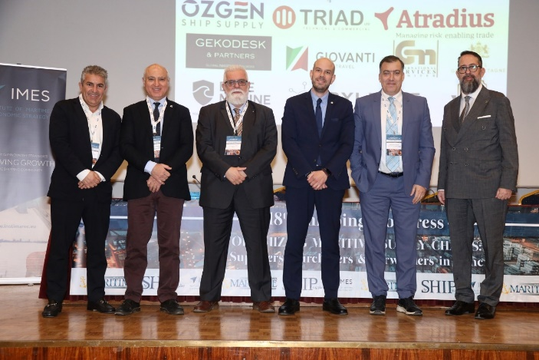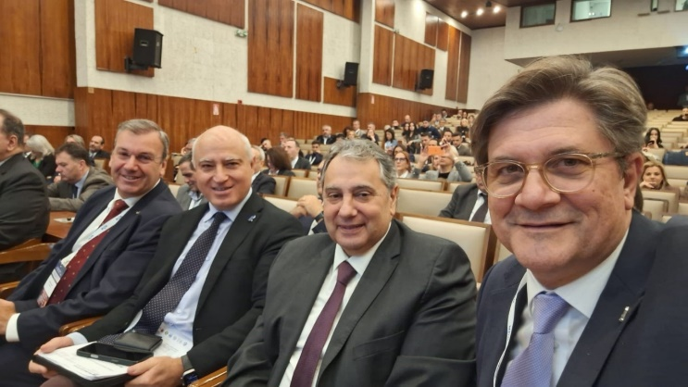
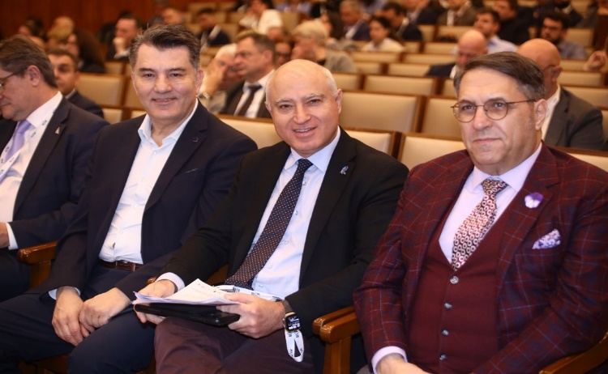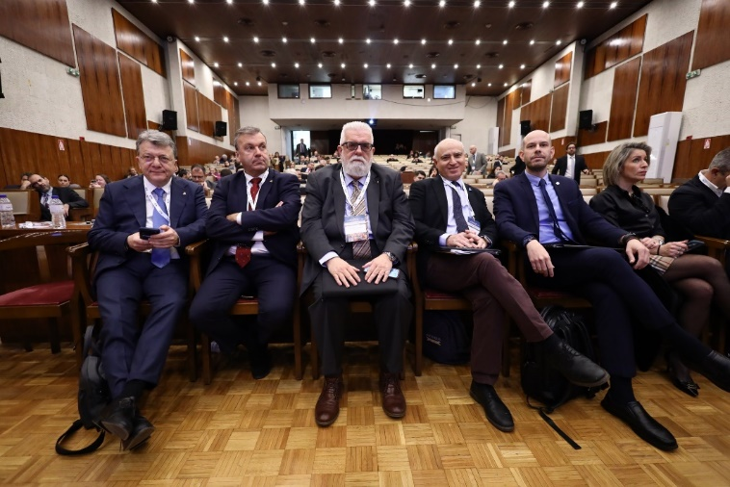

  - Την 12/1/26 στη κοπή πίτας του ΕΒΕΠ.

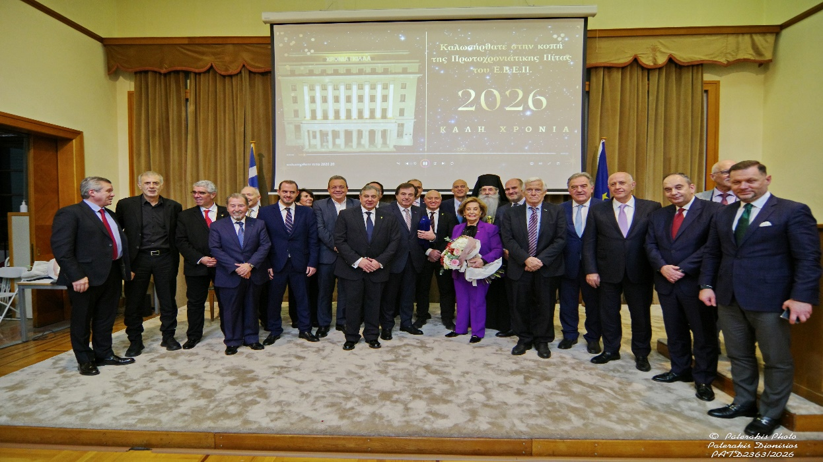
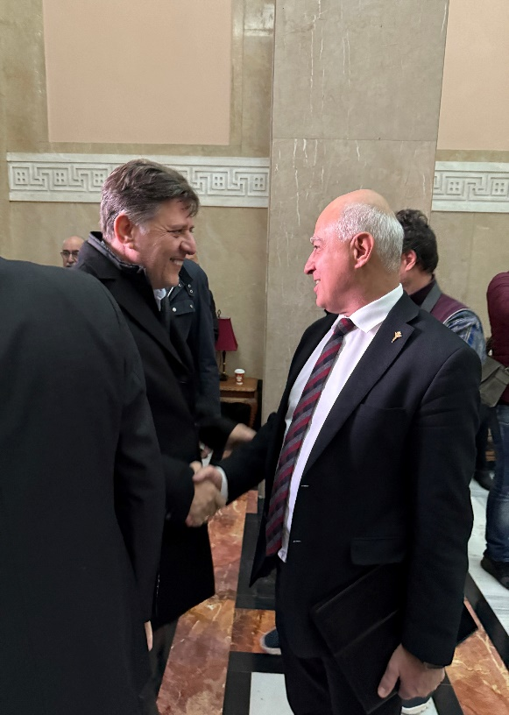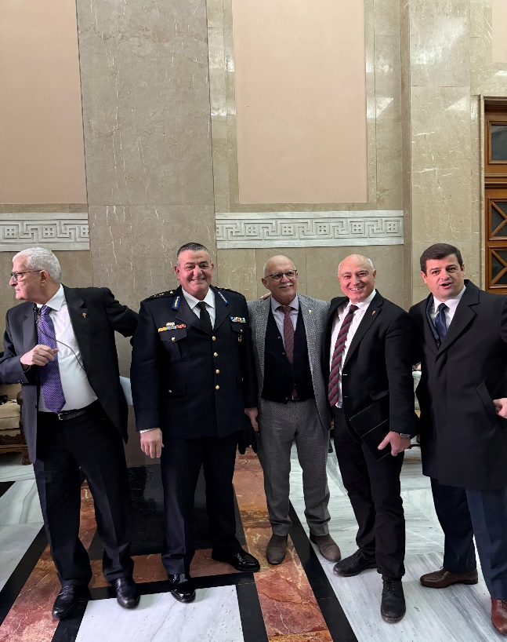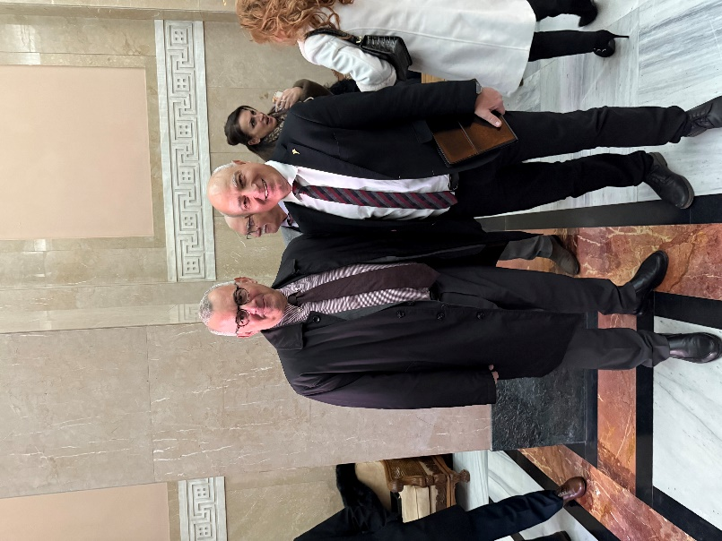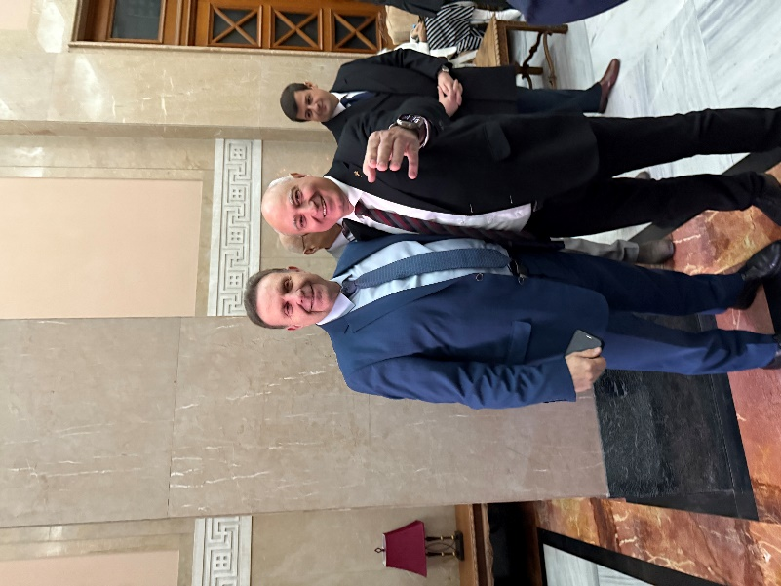

  - Την 14/1/26 στη κοπή πίτας της ΕΛΙΜΕ.

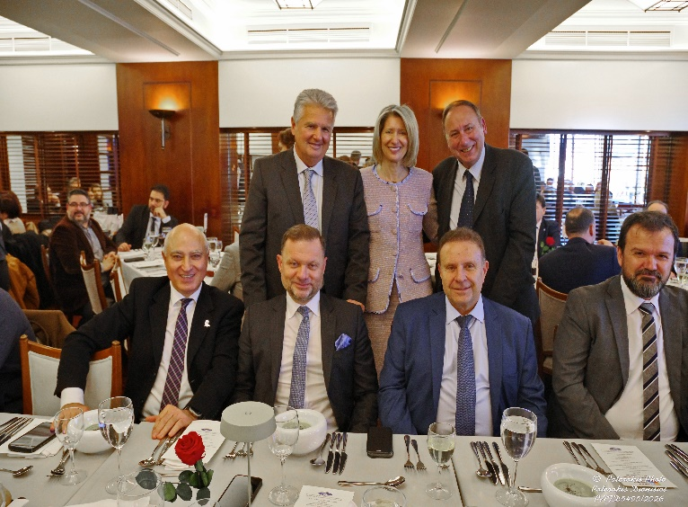

  - Την 20/1/26 στο επιχειρηματικό φόρουμ ΕΛΛΑΔΑΣ-ΑΛΕΡΙΑΣ.

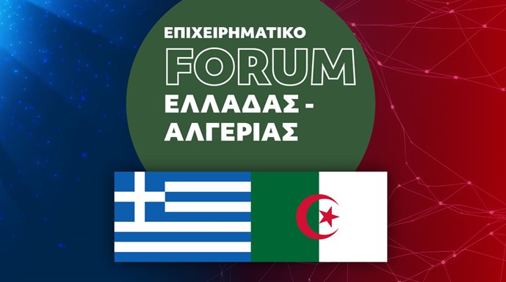

  - Την 20/1/26 στην κοπή πίτας του ΠΣΕ.

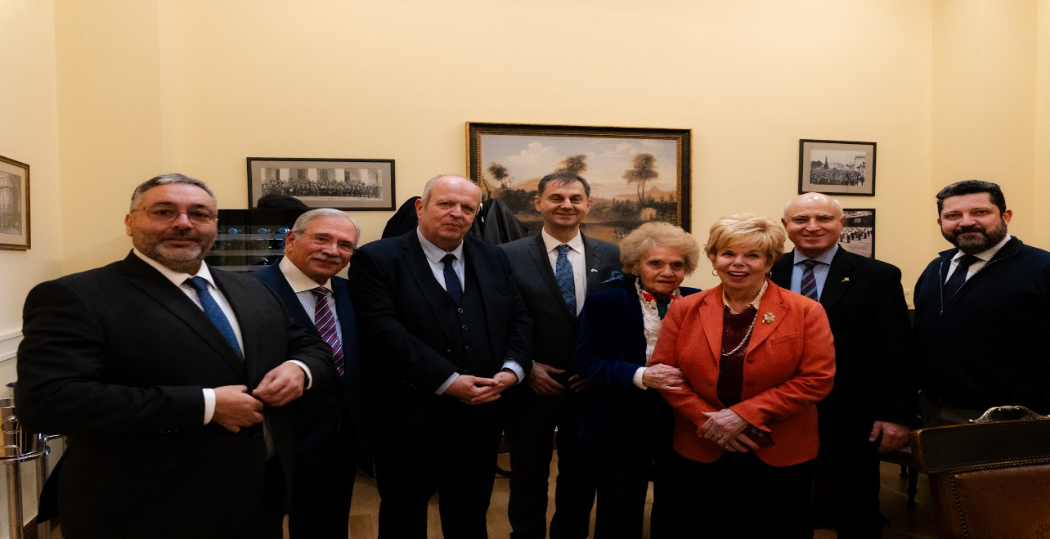

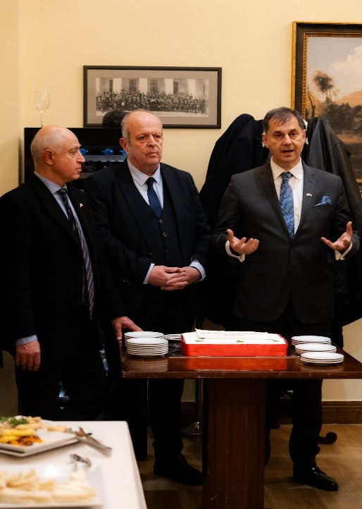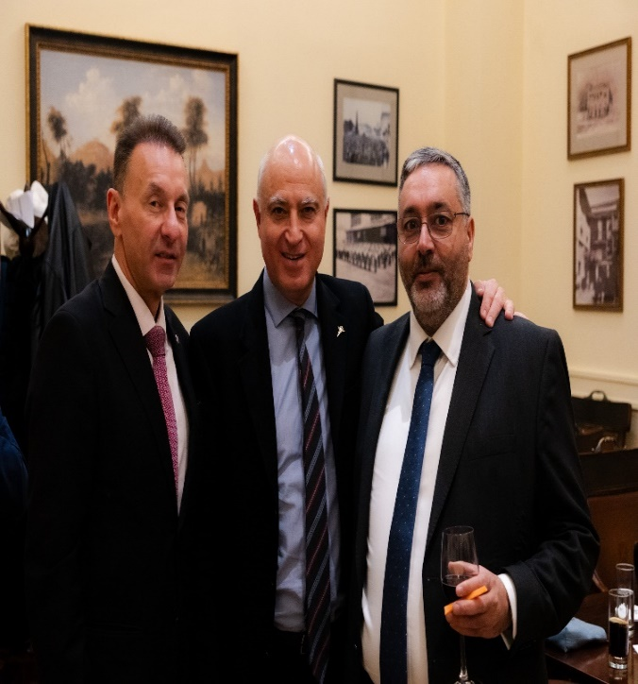
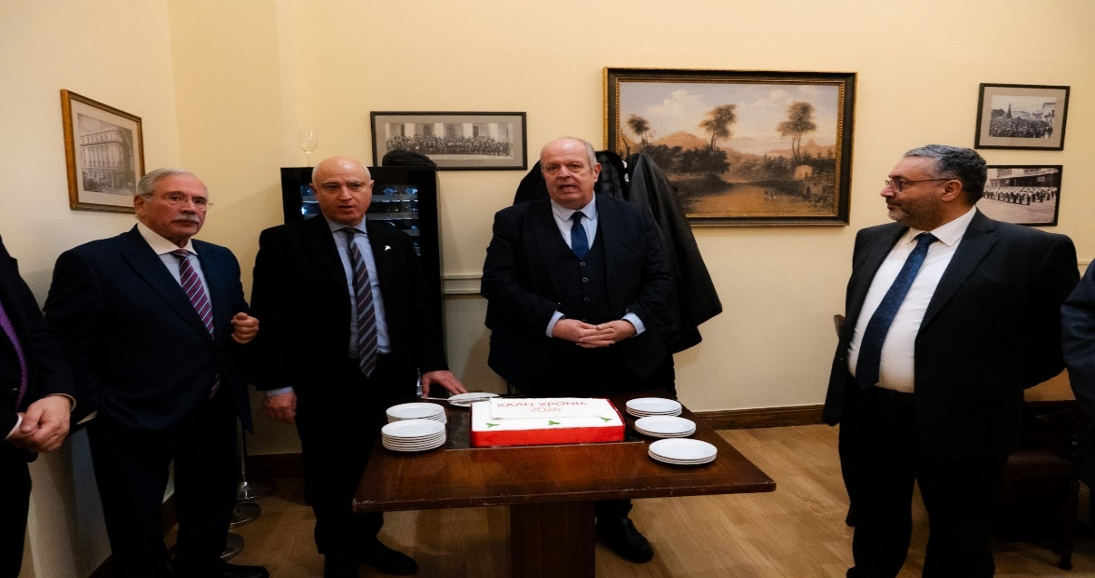

  - Την 20/1/26 στη κοπή πίτας του ΝΕΕ.

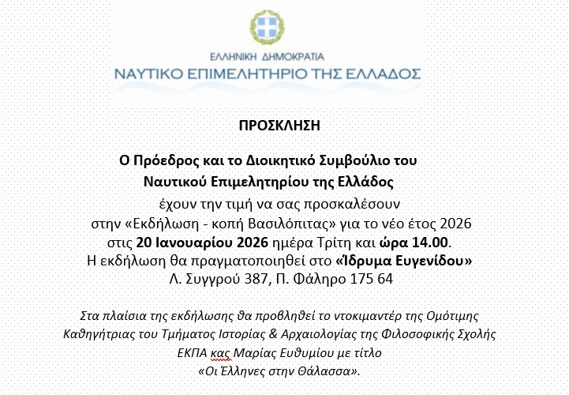

  - Την 24/1/26 στη κοπή πίτας του κου Σπανάκη.

  - Την 27/1/26 στη κοπή πίτας της ΕΑΣΕ.

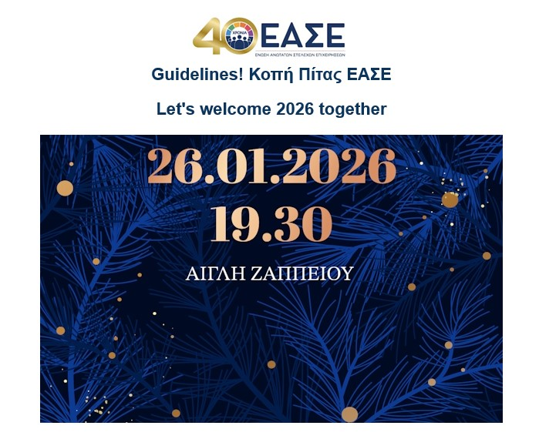

  - Την 28/1/26 στη κοπή πίτας του YES-NAVIGATOR.



  - Την 30/1/26στη κοπή πίτας της Λέσχης Χίων.

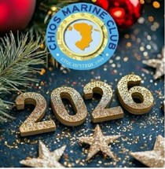

  - Την 3/2/26 στη ΝΔ ΕΚΟ ΝΑΥΤΙΛΙΑΣ.

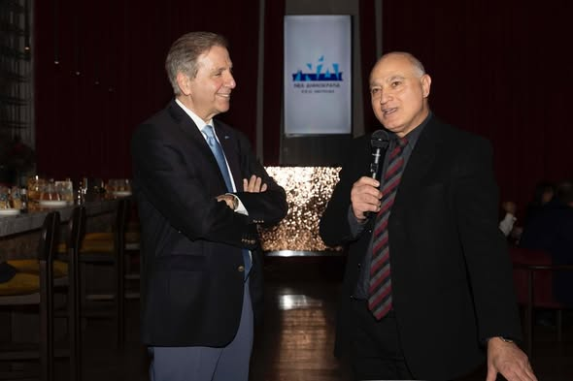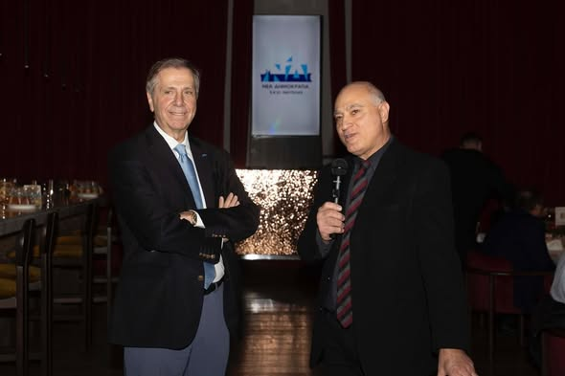
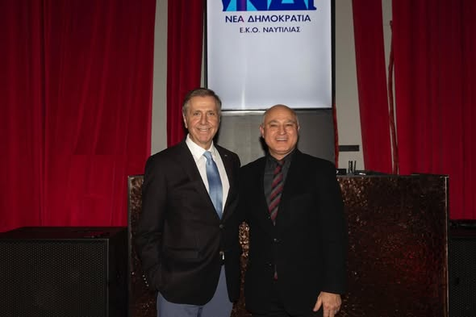

  - Την 5/2/26 στη κοπή πίτας της ΣΑΕΕ.

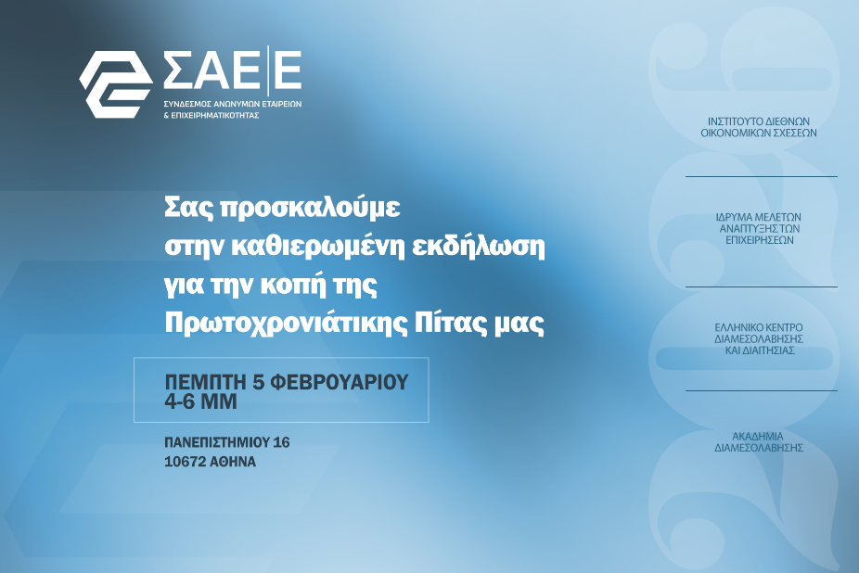

  - Την 5/2/26 στην ημερίδα του ΕΒΕΠ για το ΕΡΓΑΝΗ.

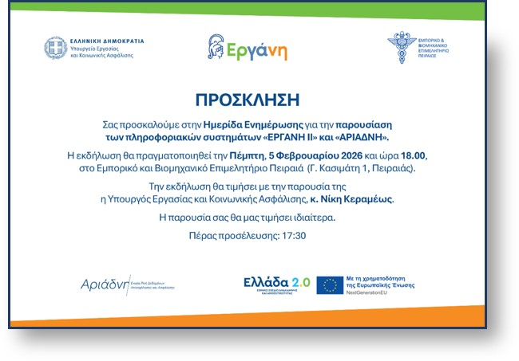
  - Την 9/2/26 στην ημερίδα παρουσίασης του Safety Pass, η οποία πραγματοποιήθηκε στο Ε.Β.Ε.Π., με τη διοργάνωση της Ελλ/ηνικής Ινστιτούτου Υγείας και Ασφάλειας στην Εργασία (ΕΛ.ΙΝ.Υ.Α.Ε.).

  - Την 11/2/26 στην εκδήλωση του IRAN 47TH ANNIVERSARY FOR VICTORY ISLAMIC REVOLUTION.

  - Την 11/2/26 στη συνεδρίαση της ΠΕΤΑ.

  - Την 11/2/26 στην Κοπή πίτας του Κινέζικου Νηογνώμονα CCS μαζί με την XRTC και στη παρουσίαση του νέου Γενικού Διευθυντή της CCS στην Ελλάδα κ. Cui Yuwei στον Ελληνικό Ιππικό Όμιλο.

  - Την 11/2/26 στην κοπή πίτας της ΕΛΙΝΤ.

  - Την 16/2/26 στην κοπή πίτας του ΤΣΕΚ Τειρεσίας.

  - Την 17/2/26 στη κοπή πίτας του Ελληνο-Ζαμπιανού Επιμελητηρίου.

  - Την 24-27/2/26 στο European Summit 2026 της Cruise Lines International Association (CLIA) στην Μαδέιρα της Πορτογαλίας εκπροσωπώντας και το ΕΒΕΠ.

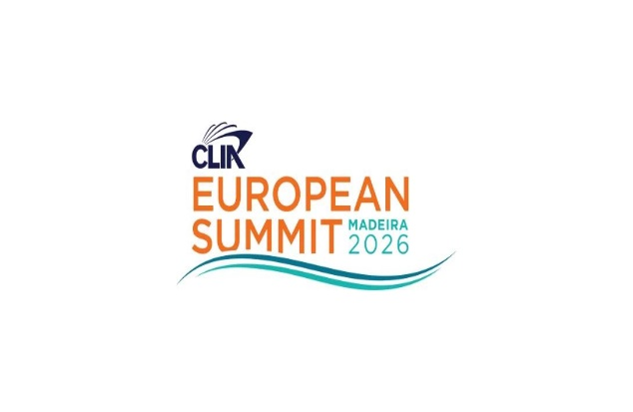

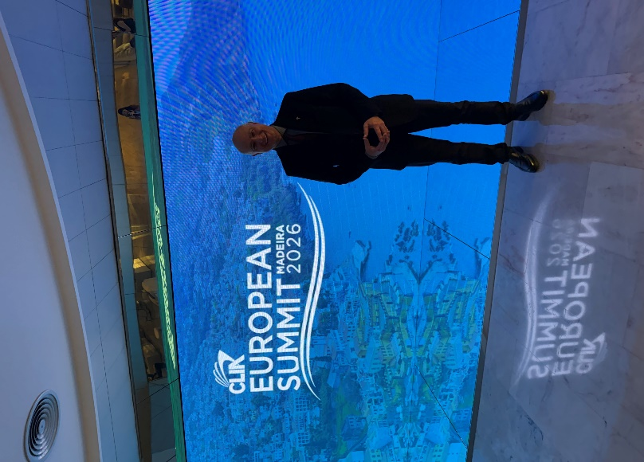

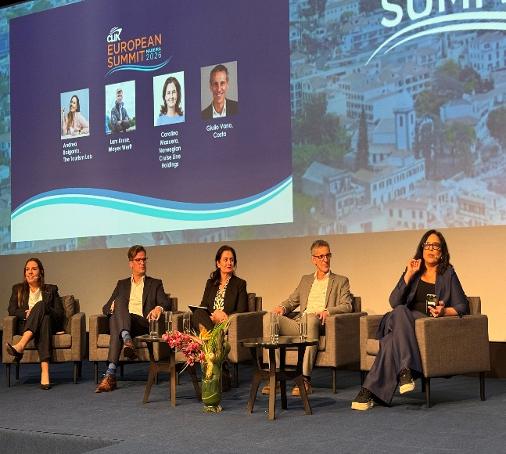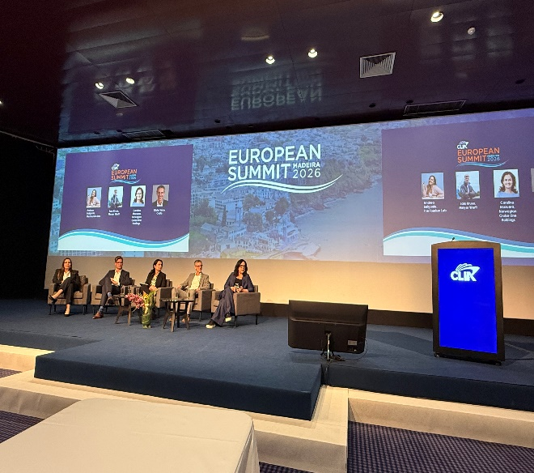
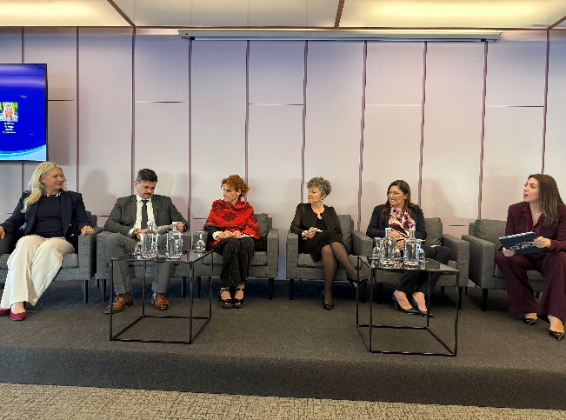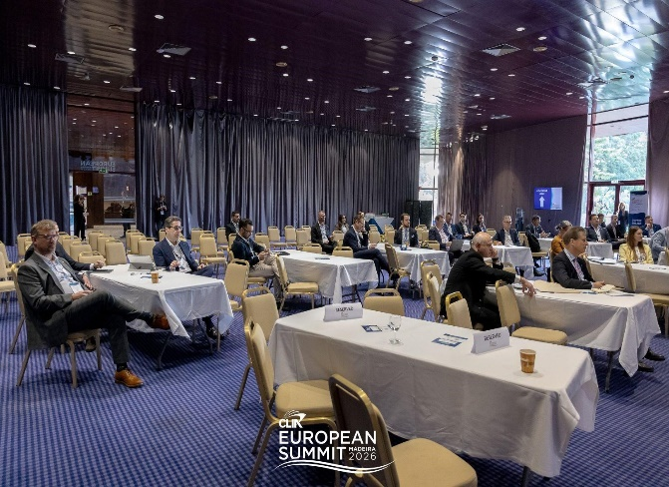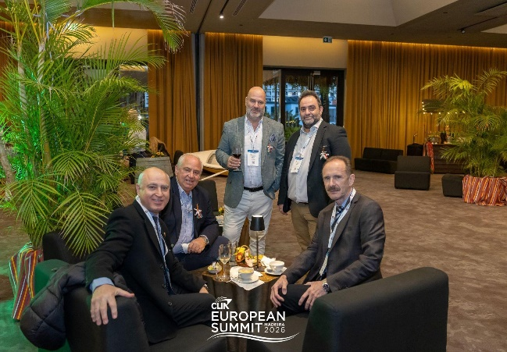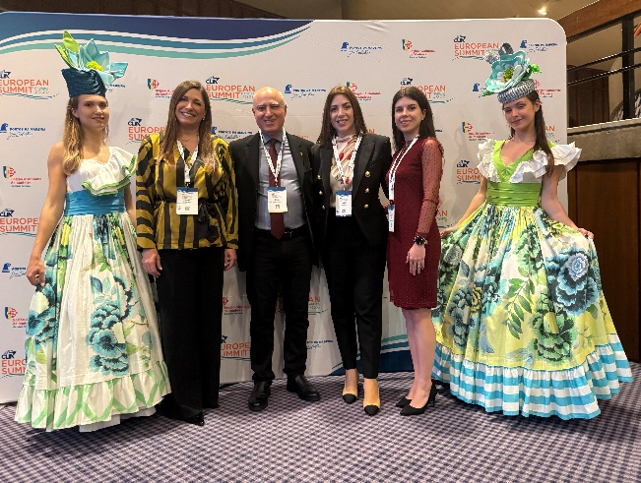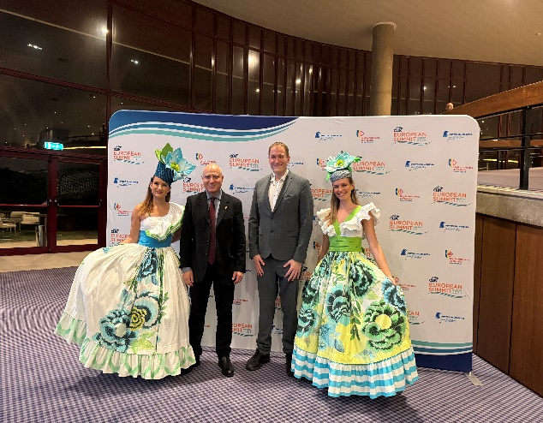
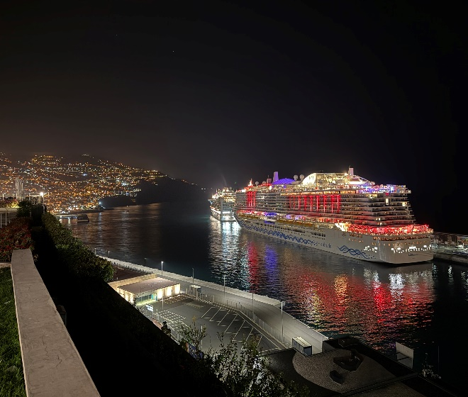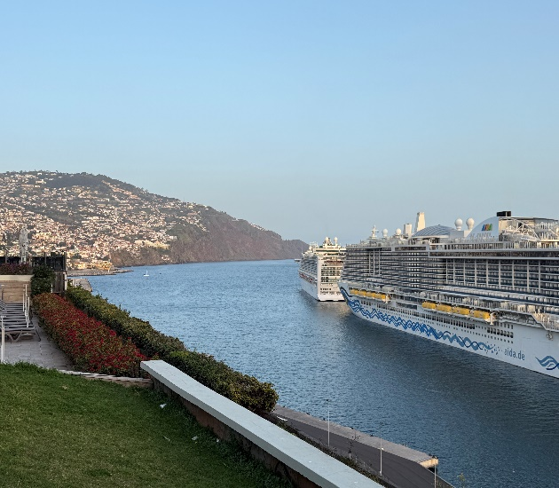

- ΣΥΝΑΝΤΗΣΕΙΣ ΠΡΟΕΔΡΟΥ

  - Την 14/1/26 με την κα Πολυχρονοπούλου.

  - Την 22/1/26 με το ΝΕΕ και την HCPY.

  - Την 28/1/26 μέσω της ΕΑΣΕ με τον Χρήστο Μεγάλου.

  - Την 11/2/26 στην Κοπή πίτας του Κινέζικου Νηογνώμονα CCS μαζί με την XRTC και στη παρουσίαση του νέου Γενικού Διευθυντή της CCS στην Ελλάδα κ. Cui Yuwei στον Ελληνικό Ιππικό Όμιλο .

  - Την 12/2/26 στο Υπ.Ανάπτυξης στον κο Θεοδωρικάκο μέσω του ΕΒΕΠ.

- ΑΙΤΗΜΑ ΠΑΡΟΧΗΣ ΑΙΓΙΔΑΣ:

6.1. Παροχή αιγίδας στα Greek Exports Forum & Awards 2026 που θα διεξαχθούν στις 08/05/2026.

- ΑΠΟΦΑΣΕΙΣ-ΕΝΗΜΕΡΩΣΕΙΣ ΟΙΚΟΝΟΜΙΚΩΝ ΘΕΜΑΤΩΝ:

  - Απόφαση για ανάθεση εξουσιοδοτήσεων για συναλλαγές με την τράπεζα, του νεοεκλεγέντα Προέδρου Νικόλαου Μαυρίκου και της Ταμία Μαρίας Περπεροπούλου-Ρεπούσκου με βάση το άρθ.28 και 31 αντίστοιχα του καταστατικού του Συλλόγου.

  - 6 νέα υποψήφια μέλη, η εταιρεία MARSHIPHELLAS LP, BENEMAR SA., G.V.CO. MARINE LTD, η εταιρεία FBD S.A., ΓΕΛΑΣΑΚΗΣ ΑΕ και η εταιρεία MARSHIPHELLAS L.P.

  - Λήψη αιτήματος διαγραφής με email την 13/1/26 από το μέλος ΠΑΝΑΓΙΩΤΗΣ ΠΙΑΣΤΟΠΟΥΛΟΣ ΚΑΙ ΣΙΑ ΙΚΕ λόγω κλεισίματος της εταιρείας. Προχωρήσαμε στην διαγραφή του και στην ακύρωση του ειδοποιητηρίου ετήσιας συνδρομή 2026 με αρ.ΑΚΣΥΝ00173/13-1-26.

  - Διαγραφή του μέλους EUROCHEM ABEE και εγγραφή στις 16/1/26 ως EUROCHEM INTERNATIONAL GR L.P.

  - Εγγραφή νέου μέλους του συλλόγου η εταιρεία KONSTANTINOS KONTOGIANNIS & CO LP.

  - Λήψη email στις 3/2/26 από τον πρόεδρο του OCEAN για αύξηση της ετήσιας συνδρομής κατά 250€ από 3.900€ σε 4.150€ λόγω αύξησης των μελών μας στον ISSA .

  - Αύξηση μισθού της γραμματέας κας Πετροπούλου από 800€ σε 900€, έπειτα από τρία χρόνια εργασίας στον σύλλογο, με αναδρομική ισχύ από 01/01/26.

  - Προσφορά του δικηγόρου κου Φυτιλή, για να ξανά καταθέσει αγωγή κατά του ΔΥΠΑ για το προγράμματα ΛΑΕΚ στο πρωτοδικείο Αθηνών και για να αναλάβει και την τροποποίηση του καταστατικού του συλλόγου, αξίας 1.000€.

- ΑΠΟΦΑΣΕΙΣ-ΕΝΗΜΕΡΩΣΕΙΣ ΤΟΥ ΔΣ ΣΧΕΤΙΚΑ ΜΕ:



  - Αποστολή στις 12/1/26 στο ΝΕΕ για το ευχαριστήριο δώρο που έστειλε στον πρόεδρο κο Μαυρίκο.

  - Αποστολή την 12/1/26 αρχείου στον κο Ανεζάκη, για την υποστήριξη 2 θεμάτων που αφορούν την αναμόρφωση της Τ 1940 ΑΥΟ.

  - Αποστολή συγχαρητηρίων στον κο Π.Ξυραδάκη για την επανεκλογή του στην Ελληνική Ένωση Πλοιοκτητών Ρυμουλκών, Ναυαγοσωστικών, Αντιρρυπαντικών και Πλοίων Υποστήριξης Υπεράκτιων Εγκαταστάσεων και λήψη ευχαριστήριας απάντησης του.

  - Τροποποίηση καταστατικού και αλλαγή επωνυμίας από ΠΑΝΕΛΛΗΝΙΟΣ ΣΥΛΛΟΓΟΣ ΕΦΟΔΙΑΣΤΩΝ ΠΛΟΙΩΝ & ΕΞΑΓΩΓΕΩΝ σε ΠΑΝΕΛΛΗΝΙΟΣ ΣΥΝΔΕΣΜΟΣ ΕΦΟΔΙΑΣΤΩΝ ΠΛΟΙΩΝ & ΕΞΑΓΩΓΕΩΝ.

  - Δημοσίευμα με τίτλο <<Αντεπιτίθεται η Κίνα με εμπορικό πλεόνασμα-ρεκόρ ύψους 1,2 τρις δολ.>>

  - Δημοσίευμα με τίτλο <<Με ανεβασμένους κόμβους συνεχίζει την πλεύση της η κρουαζιέρα>>.

  - Λήψη εγγράφου στις 20/1/26 από ΔΔΘΕΚΑ απάντησης στο αρ.109242 ΕΜΠ 2025 έγγραφο της Τελωνειακής Περιφέρειας Αττικής στην οποία ζητούσαν παροχή κατευθυντήριων οδηγιών και διευκρινίσεων προς την ΠΕΤΑ σχετικά με υποθέσεις αμφισβήτησης της δασμολογητέας αξίας.

  - Λήψη πρόσκληση στις 20/1/26 στη 2η Συνάντηση της Διυπουργικής Επιτροπής για την άμεση και κοινή ενημέρωση και παρακολούθηση της Εφαρμογής του Κανονισμού (ΕΕ) 2020/1056 – Κανονισμός eFTI, στην Ελλάδα στις 18/2/26.

  - Αποτίμηση της ετήσιας Τακτικής Γενικής Συνέλευσης και αρχαιρεσιών του συλλόγου στις 4/2/26.

  - Ενέργειες για επανυποβολή αίτησης Αγωγής κατά ΔΥΠΑ στο Πρωτοδικείο Αθηνών.

  - Λήψη πρόσκλησης συμμετοχής στις 2/2/26 για τις ΗΜΕΡΕΣ ΘΑΛΑΣΣΑΣ 2026 και απάντηση συμμετοχής μας σε συνεργασίας με το Πανεπιστήμιο Αιγαίου και την CELESTYAL, με τη διοργάνωση ενημερωτικής εκδήλωσης για φοιτητές. Πιθανές ημερομηνίες διεξαγωγής είναι το Σάββατο 30/5/2026, 6/6/2026 ή 13/6/2026.

  - Αποστολή στις 10/2/26 σε όλες τις ενώσεις, σωματεία, υπουργεία, επιμελητήρια, επιτροπές, τελωνεία, πανεπιστήμια, πρεσβείες, στην ΑΑΔΕ και στους δημοσιογράφους ανακοίνωσης του νέου ΔΣ του συλλόγου.

  - Λήψη συγχαρητήριων επιστολών για την συγκρότηση του νέου ΔΣ από ενώσεις και επιμελητήρια όπως, ΕΒΕΠ, ΣΕΕΝ, ΕΕΝΜΑ, ΣΕΠΕ, Εμπορικό Σύλλογο Πειραιά, Ομοσπονδία Ναυτικών Πρακτόρων, Ένωση εφοπλιστών Κρουαζιερόπλοιων και φορέων Ναυτιλίας, Ναυτιλιακή Λέσχη, ΝΕΕ, Αραβο-Ελληνικό επιμελητήριο, CHIOS MARINE CLUB, ΣΕΝΑΒΙ,
Επίσης λάβαμε συγχαρητήριες επιστολές από κο Θ.Κόντες, κο Μ.Παπαχαστά, κο Κ.Αχλαδίτη, κο Δ.Μπορμπιλά, κο Β.Κορκίδη, EVAL,

  - Αποστολή στις 11/2/26 στην Intellisoft για μη εμφάνιση του website στα οργανικά αποτελέσματα της google.

  - Αποστολή στις 27/2/26 συγχαρητήριας επιστολής στο νέο ΔΣ της Ένωσης Πλοιοκτητών Ελληνικών Σκαφών Τουρισμού.

  - Δημοσίευμα με τίτλο <<Υπόθεση προγραμμάτων κατάρτισης: Το ΚΕΚ του Ζαφειρόπουλου, ο Παναγόπουλος, ο Καλλίρης, οι δουλειές με το τσουβάλι και η Universal του Ροδόπουλου που καλπάζει...>>.

- ΑΠΑΝΤΗΣΕΙΣ ΣΕ ΕΡΩΤΗΜΑΤΑ ΜΕΛΩΝ:



  - Δόθηκε απάντηση στις 20/1/26 στο μέλος DIBOMAR LTD σχετικά με την έκδοση δελτίου αποστολής που δεν υποβλήθηκε πριν την παράδοση διασάφησης εξαγωγής στο ICIS από πελάτη.

  - Δόθηκε απάντηση στις 19/2/26 στο μέλος Pilot χωρίς να αντιμετωπιστεί το πρόβλημα σχετικά με την μεταφορά ψυγείων μίνι μπαρ για πλοία με CE CERTIFICATE.

- ΕΝΗΜΕΡΩΣΕΙΣ ΓΙΑ ΚΟΙΝΟΠΟΙΗΣΕΙΣ ΣΤΑ ΜΕΛΗ:



  - Την 23/12/25 την Α.Τ.Χ.Δ. 397600/27-11-25 απόφαση του Διοικητή της ΑΑΔΕ σχετικά με την Διαδικασία δειγματοληψίας και έκδοσης Δελτίων Χημικής Ανάλυσης από τις Υπηρεσίες της Γενικής Διεύθυνσης Γενικού Χημείου του Κράτους στο πλαίσιο τελωνειακών ελέγχων - Χρόνος και χώρος φύλαξης δειγμάτων - Διαδικασία αμφισβήτησης αποτελεσμάτων εργαστηριακής εξέτασης.
Η απόφαση αυτή τροποποιεί την υπ’ αριθμ. 30/009/517/15-11-2012 απόφαση του Υφυπουργού Οικονομικών «Διαδικασίες έκδοσης των Δελτίων Χημικής Ανάλυσης, των χρονικών ορίων φύλαξης των τελωνειακών δειγμάτων από τις Υπηρεσίες του Γενικού Χημείου του Κράτους και διαδικασίες αμφισβητήσεων των αποτελεσμάτων εργαστηριακής εξέτασης (Β’ 3256).
  - Την 29/12/25 την Ε.2107/23-12-25 εγκύκλιο του Διοικητή της ΑΑΔΕ σύμφωνα με την οποία παρέχονται περεταίρω διευκρινίσεις όσο αναφορά την Ε.2060/2024 ως προς τη φορολογική αντιμετώπιση:
α) των ασφαλιστικών εισφορών που καταβάλλονται σε Ταμεία Επαγγελματικής Ασφάλισης προαιρετικής ασφάλισης και ταμεία της παρ. 20 του άρθρου 6 του ν. 3029/2002 (Α΄160) και των ασφαλίστρων που καταβάλλονται στο πλαίσιο ομαδικών ασφαλιστηρίων συμβολαίων, κατόπιν της τροποποίησης των περ. ε), ι) και ια) της παρ. 1 του άρθρου 14 του ΚΦΕ με τις διατάξεις του άρθρου 36 του ν. 5178/2025 και της τροποποίησης του άρθρου 105 του ν. 5078/2023 με το άρθρο 35 του ν. 5178/2025, καθώς και
β) των ασφαλίστρων και των παροχών που καταβάλλονται στο πλαίσιο ομαδικών ασφαλιστηρίων συνταξιοδοτικών συμβολαίων προγραμμάτων προκαθορισμένων παροχών (defined benefit) κατ’ εφαρμογή των διατάξεων της παρ. 2 του άρθρου 105 του ν. 5078/2023.
  - Την 7/1/26 την Ε.2113/31-12-2025 εγκύκλιο του Διοικητή της ΑΑΔΕ με την οποία παρέχονται διευκρινίσεις για την εφαρμογή των παρ. 4, 4Α, 4Β και 5 του άρθρου 26 του Κώδικα ΦΠΑ (ν. 5144/2024) σχετικά με τη μείωση κατά 30% των συντελεστών του ΦΠΑ.
Η μείωση εφαρμόζεται σε συγκεκριμένα νησιά και υπό προϋποθέσεις για παραδόσεις αγαθών, εισαγωγές και υπηρεσίες που εκτελούνται υλικά στις περιοχές αυτές.
Εξαιρούνται από τη μείωση τα καπνοβιομηχανικά προϊόντα και τα μεταφορικά μέσα.
  - Την 8/1/26 την Ε.2108/30-12-25 εγκύκλιο του Διοικητή της ΑΑΔΕ με την οποία παρέχονται οδηγίες για την απόδειξη του τελωνειακού χαρακτήρα ενωσιακών εμπορευμάτων.
  - Την 8/1/26 την Α.1195/24-12-25 απόφαση του Διοικητή της ΑΑΔΕ σχετικά με τον τύπο και το περιεχόμενο της βεβαίωσης αποδοχών ή συντάξεων, της βεβαίωσης των αμοιβών από επιχειρηματική δραστηριότητα και της βεβαίωσης εισοδημάτων από μερίσματα, τόκους, δικαιώματα καθώς και υποβολή αυτών με τη χρήση ηλεκτρονικής μεθόδου επικοινωνίας μέσω διαδικτύου για το φορολογικό έτος 2025.
  - Την 16/1/26 ενημερωτικό email Επιχειρηματικό Forum Ελλάδας – Αλγερίας, την Τρίτη 20 Ιανουαρίου 2026, στην Αθήνα
  - Την 23/1/26 ενημέρωση της ΑΑΔΕ: Αυτόματη Εναρμόνιση με τους νέους Ευρωπαϊκούς Κωδικούς Δραστηριότητας (ΚΑΔ) για 1,9 εκατ. ΑΦΜ.
  - Την 24/1/26 την Α.1185/22-12-25 κοινή απόφαση του Υφ.Εθνικής Οικονομίας και Οικονομικών και του Διοικητή της ΑΑΔΕ σύμφωνα με την οποία τροποποιείται η υπό στοιχεία Α.1263/23-12-2021 με θέμα «Τήρηση Ηλεκτρονικού Μητρώου Επιτηδευματιών Αλκοολούχων Ποτών και εφαρμογή Ηλεκτρονικού Συστήματος Ταυτοποίησης Αλκοολούχων Ποτών» (Β΄6317)»
Με την παρούσα απόφαση εξαιρούνται από το Ηλεκτρονικό Συστήμα Ταυτοποίησης Αλκοολούχων Ποτών οι εξερχόμενες κινήσεις έτοιμων προς κατανάλωση αλκοολούχων προϊόντων της περ. α) της παρ. 1 του άρθρου 79 του ν. 5222/2025, όπως εξειδικεύονται στο άρθρο 80 του ν. 5222/2025.
  - Την 28/1/26 τις αποφάσεις Α.1003 και Α.1004/12-1-26 της Α.Α.Δ.Ε. σύμφωνα με τις οποίες εφαρμόζονται αυτοματοποιημένα οι νέοι ΚΑΔ 2025 και πραγματοποιείται αυτόματα η αντιστοίχιση των παλιών ΚΑΔ 2008 με τους νέους την 01/03/2026.
Παρέχεται η δυνατότητα διόρθωσης της αυτόματης αντιστοίχισης, καθώς και της αναδρομικής καταχώρισης ΚΑΔ, έως και τις 28.02.2026.
Έως την 01/06/2026 πρέπει να ελέγξετε τους νέους ΚΑΔ σας μέσω της πλατφόρμας myAADE και, εφόσον απαιτείται, να υποβάλετε δήλωση διόρθωσης.
Μετά την 01/06/2026, για δηλώσεις διόρθωσης της αντιστοίχισης επιβάλλονται οι κυρώσεις του άρθρου 53 του ΚΦΔ.
  - Την 28/1/26 την Α.1008/20-01-2026 απόφαση του Διοικητή της ΑΑΔΕ σύμφωνα με την οποία καθορίζεται νέος τρόπος υποβολής των συμβάσεων που καταρτίζονται μεταξύ δικηγόρων και πελατών, στις οποίες η αμοιβή συμφωνείται με ποσοστό επί του αντικειμένου της αναλαμβανόμενης υποθέσεως σύμφωνα με το όγδοο εδάφιο της παρ. 1 του άρθρου 8 του ν. 1882/1990 (Α’ 43).
Σύμφωνα με την απόφαση, όλες αυτές οι συμβάσεις πρέπει να υποβάλλονται ηλεκτρονικά, εντός 10 ημερών από την ημερομηνία κατάρτισης και υπογραφής τους, αποκλειστικά μέσω της εφαρμογής “Εργολαβικό δικηγόρων” στην ψηφιακή πύλη myAADE (myaade.gov.gr).
  - Την 30/1/26 ενημερωτικό email για το 5ο Πανελλήνιο Συνέδριο Yachting στις 26-27/2/26.
  - Την 10/02/26 ενημερωτικό email όπου μέσω του Ελληνικού Ινστιτούτου Υγείας και Ασφάλειας στην Εργασία (ΕΛ.ΙΝ.Υ.Α.Ε.) παρέχεται ένα ολοκληρωμένο εργαλείο τυποποίησης και επαλήθευσης της εκπαίδευσης του ανθρώπινου δυναμικού, το οποίο ανταποκρίνεται σε κρίσιμες ανάγκες συμμόρφωσης των επιχειρήσεων με τις απαιτήσεις υγείας και ασφάλειας.
Το Safety Pass στοχεύει στην ενίσχυση της πρόληψης και της ασφάλειας στους χώρους εργασίας.
Παράλληλα, παρέχει τη δυνατότητα επιτόπιου ελέγχου και επιθεώρησης εργαζομένων, υποστηρίζει τη διαχείριση της απασχόλησης τρίτων σε εργοτάξια και βιομηχανικές εγκαταστάσεις, ενώ επιτρέπει τη συστηματική και αξιόπιστη παρακολούθηση των πιστοποιήσεων που διαθέτει κάθε εργαζόμενος.
  - Την 19/02/26 την Α.1021/10-2-26 απόφαση του Διοικητή της ΑΑΔΕ σχετικά με την τροποποίηση της υπό στοιχεία Α.1195/2025 απόφασης του Διοικητή της ΑΑΔΕ «Τύπος και περιεχόμενο της βεβαίωσης αποδοχών ή συντάξεων, της βεβαίωσης των αμοιβών από επιχειρηματική δραστηριότητα και της βεβαίωσης εισοδημάτων από μερίσματα, τόκους, δικαιώματα καθώς και υποβολή αυτών με τη χρήση ηλεκτρονικής μεθόδου επικοινωνίας μέσω διαδικτύου για το φορολογικό έτος 2025» (Β΄7068).
  - Την 19/02/26 την Α.1042/11-2-26 απόφαση του Διοικητή της ΑΑΔΕ σχετικά με τον τύπο και το περιεχόμενο της «ΚΑΤΑΣΤΑΣΗΣ ΟΙΚΟΝΟΜΙΚΩΝ ΣΤΟΙΧΕΙΩΝ ΑΠΟ ΕΠΙΧΕΙΡΗΜΑΤΙΚΗ ΔΡΑΣΤΗΡΙΟΤΗΤΑ» – Έντυπο Ε3.
  - Την 19/02/26 την Α.1044/17-2-26 κοινή απόφαση του Υφυπουργού Εθνικής Οικονομίας & Οικονομικών και του Διοικητή της ΑΑΔΕ η οποία τροποποιεί της υπό στοιχεία Α.1128/15.09.2025 «Καθορισμός της έκτασης εφαρμογής, της έναρξης ισχύος καθώς και κάθε άλλου θέματος για την εφαρμογή της παρ. 1 του άρθρου 14 του ν.4308/2014 (ΕΛΠ) περί εκδόσεως ηλεκτρονικού τιμολογίου.» (Β΄4937).
  - Την 26/2/26 την Α.1048/20-2-26 απόφαση του Διοικητή της ΑΑΔΕ που αφορά τον καθορισμό του τύπου και του περιεχομένου των δηλώσεων φορολογίας εισοδήματος φορολογικού έτους 2025 για τα νομικά πρόσωπα και τις νομικές οντότητες του άρθρου 45 του ν. 4172/2013, τον καθορισμό δικαιολογητικών που υποβάλλονται με αυτές καθώς και την υποχρεωτική υποβολή των δηλώσεων με ηλεκτρονική μέθοδο επικοινωνίας των νομικών προσώπων και νομικών οντοτήτων του άρθρου 45 του ν.4172/2013.

